双流县名师工作室
李中军工作室

2015年11月

本期视点
1．刘星滟老师代表工作室进行课题汇报
2．赖晓燕老师在黄水中学上公开课
3．杜忻、陈强老师在永安中学上公开课

刘星滟老师代表工作室进行课题汇报
2015年11月5日，双流县课题汇报工作在研培中心举行。李中军工作室承担的《提高高一艺体生数学成绩的策略研究》取得了阶段性成果，经过一年以来的精心选题，深入研究，深刻反思，工作室取得了大量研究成果，经过一个多月的资料整理和筛选。工作室得出了丰富的研究成果参加评选。这次汇报工作由导师李中军全面指导，大师兄唐小文进行统筹实施，刘星滟老师担任解说，其他工作室成员进行后勤保障。在全体工作室成员的努力下，课题汇报工作取得了评委们的肯定，获得了丰硕的成果，大家为此而感到高兴和欣慰。
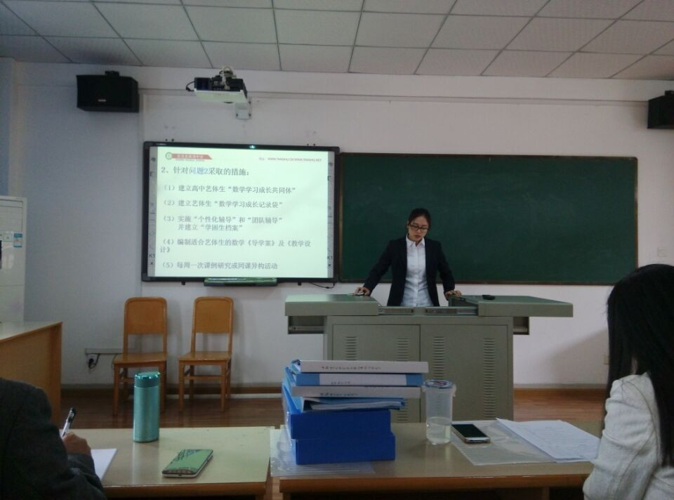

赖晓燕老师在黄水中学上公开课
2015年11月10日，全体工作室成员来到秀丽的黄水中学。这一天赖晓燕老师要与大家分享《三角形中的三角函数》一课。赖老师这堂课内容设计丰富，赖老师明确指出了本堂课的重点内容，并且通过大量有效的、形式多样的、充满趣味的练习来烘托重点、强化重点，学生们通过这些有效的练习，很好的掌握了本堂课的主要内容，课堂气氛活跃，学生们积极踊跃发言，表现出了丰富的想象力和活跃的创造力，教学环节设置合理，教学流程行云流水，赖老师通过现实情境引入，问题驱动教学，实验操作，观察演示等教学首发充分调动了学生的积极性，取得了良好的教学效果。
课后，全体工作室人员来到黄水中学会议室，进行了评课议课活动，学员们各抒己见，引发了很多有价值的教学反思，并且将他们记录成册，丰富了这次活动的内容，提高了活动
的水平。
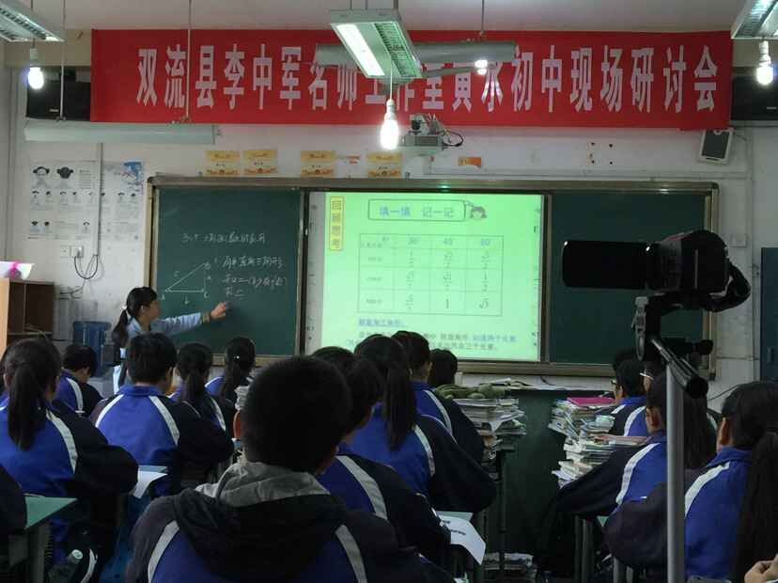
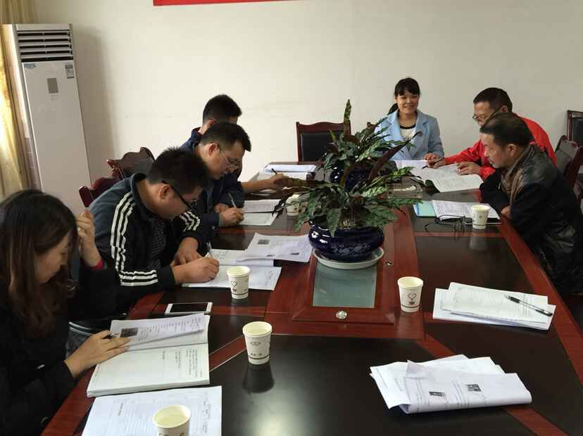

杜忻、陈强老师在永安中学上公开课
2015年11月17日，工作室全体成员来到宁静祥和和双流县永安中学。来这里共享秋日的阳光、清新的空气、苍翠的红提树，以及杜忻、陈强老师的公开课。杜忻老师担任高三理科班的教学，所上内容为《数列求和》，杜忻老师所带的班级是永安中学的成都七中网班，这个班上的学生们思维活跃，基础扎实，学习积极性高，上进心强。杜忻老师与学生们融洽的探讨问题，使得课堂气氛热闹而和谐，教学效果扎实而充实，学生收获丰富而牢固，学生情感愉悦而快乐。
陈强老师在高二年级，仍然担任该年级成都七中网班的教学认为，并且担任班主任，可能是由于陈强老师担任班主任，使得学生们和陈强老师的相处愉快而又不失分寸，看得出陈强老师平日里对于治班有方，班级精神面貌良好，学习积极性高，校园生活欢声笑语，充满喜悦。陈强老师所上内容为《直线与圆的位置关系》，这是一节复习课，是在上完了直线与方程、圆与方程之后的一节重要内容，在解析几何初步中占有重要地位。陈强老师教学设计紧贴课标、学情、考情，学生们经过这堂课也是说活颇丰，掌握了直线与圆的位置关系中的重要类型及常见问题。
课后，工作室全体成员来到永安中学的会议室，进行了评课议课活动，评课议课过程中，杜忻和陈强两位老师对其教学设计进行了详尽的解说，赢得了大家的已知好评，学员们也各抒己见，纷纷表达自己的见解，使得这两堂课更加的完美。
之后，全体学员来到杜忻、陈强两位老师所带的班上，进行答疑活动，学生们热情的欢迎了老师之后，进行了充实有效的答疑活动，在老师们耐心细致的讲解下，学生们取得了丰富的收获，美好而充实的一天伴随着放学铃声的响起而结束了。
